国防科技大学2019—2020学年
《 大学物理实验》考试试卷A卷答案
- 选择题
1.C 2.D 3.C 4.A 5.A 6.D 7.B 8.D 9.D 10.C
二、填空题
11. 系统, 确定 12.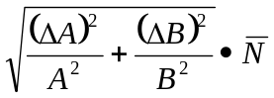或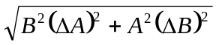或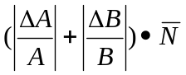或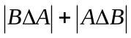， 或 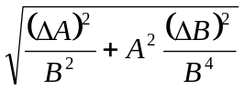或或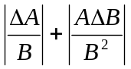 13. 级别或级或等级或相近的表达，0.2 14. 暗，直径 15. 电场或静电，粘滞阻或空气阻 16. 逆压电，电 17. BAC
18. 锯齿，3/2 19. 同心圆环，空程或螺距
三、简答题
20. 答：
作用：（1）调节望远镜聚焦无穷远或望远镜调焦（2分）
（2）借助双面平面镜两光学面的反射，使望远镜与分光计中心转轴垂直（2分）
步骤：（1）调节目镜，看到清晰的叉丝；（1分）
（2）望远镜对准平面镜；（1分）
（3）调节物镜，看到清晰的“十”字。（2分）
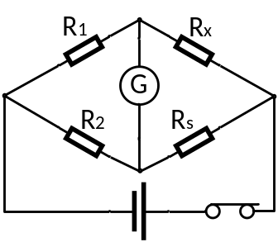
21. 答：
电路图（4分），
画出四个电阻及检流计，连线正确
比较臂（RS）、比率臂（R1、R2）、
测量臂（Rx）、检流计（G） （2分）
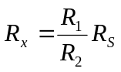 （2分）

四、计算题
22. 解：
极大值次数 | 1 | 2 | 3 | 4 | 5 | 6 | 7 | 8 | 9 | 10
li（cm） | 4.060 | 4.542 | 5.038 | 5.518 | 6.000 | 6.486 | 6.956 | 7.446 | 7.922 | 8.408
f=36.500kHz t=9.0°C 表格2分，频率和温度各0.5分

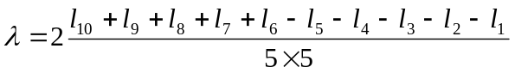 （2分）
=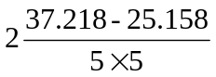=0.965cm （1分）
（1分）
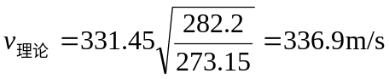 （1分）
E=2.1% （1分）

23. 解：
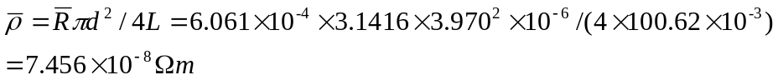 （2分）
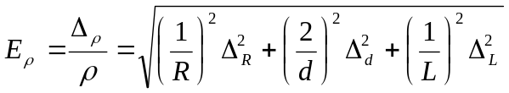
（2分）

=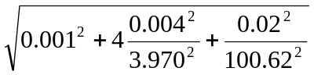=0.23% （2分）

（2分）
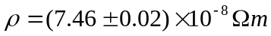 （2分）
或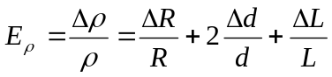
=0.001+2*0.004/3.970+0.02/100.62=0.33%或=0.32%
